Пройдите анкетирование на тему: «Финансовая доступность» для населения.

Проводится опрос о состоянии финансовой доступности и удовлетворенности населения работой финансовых организаций.
Опрос проводится в интерактивном виде с предоставлением доступа к заполняемой форме анкеты в сети интернет при помощи считывания смартфоном QR-кода либо путем ввода прямой ссылки в браузере мобильного устройства (смартфон, планшетный компьютер), персонального компьютера.
Результаты анкетирования в разрезе муниципальных образований будут направлены Банком России в Правительство Ростовской области.
Выражаем Вам признательность за активное участие в вопросах развития финансовой доступности для населения региона.
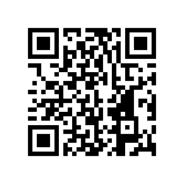
Ссылка и QR-код для доступа к анкете
https://forms.gle/sQqkvLb6WCorJ1Te8

